1. Pomenuj obrázky.
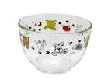

....................................................................................................................................

....................................................................................................................................
2. Napíš deťom mená.
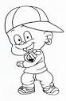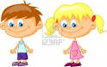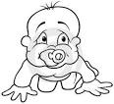

................................................................................................................................

................................................................................................................................

3. Dopíš do slov chýbajúce písmená.
Vil........, Sa.......o, mám.......,so......a,
mus....,El.....,mal.......,mam...,le....
4. Podčiarkni vhodné slovo, ktoré patrí do vety a vetu prečítaj.
popol.
Lila má lampu.
komín.

5. Prepíš slová písaným písmom.
sova | Ela | Vilo | Ema

